2023台灣真空學會會員大會暨論文發表會摘要說明
2.54cm

標題至摘要內容採一欄配置
Instructions for Abstract of 2023 TVS Meeting
作者姓名¹*、作者姓名²Author Name¹*, Author Name²
格式說明：
- 12號字(除標題14號字)
- 中文：標楷體
- 英文：Times New Roman
- 行距：固定行高
行高：18pt
¹作者1之服務單位系所¹First Author’s English Affiliation
²作者2之服務單位系所²Second Author’s English Affiliation
（MOST 109-XXXX-XXXX-XX）
＊E-mail: Corresponding author’s email address
摘 要
台灣真空學會（TVS）將於2023年10月27日（星期五）假國立中山大學舉辦「台灣真空學會2023年度會員大會暨論文發表會（TVS-2023）」。TVS-2023議程包括：會員大會、頒發會士及年輕學者獎、大會主題演講、國際會議、邀請演講、口頭論文發表、壁報論文發表、真空技術暨應用發表會、儀器設備產品展示會等，內容豐富多元。參與競賽者須於期限內(截止日期為8月31日)將圖文摘要電子檔上傳至投稿網頁（內容中英文不拘），並於年會當天依時程規定至會場參與口頭報告，或張貼海報並現場解說。論文投稿者請用Microsoft Office Word 2003以上版本，並依本論文格式撰寫（論文範例請至年會網站下載），內容包括文字摘要和研究結果圖，以一頁為限，研究結果圖請置於文字摘要之後，如圖一所示。請載明通訊作者之姓名、電話與電子信箱。投稿文件將擇優轉投至真空科技期刊。若為國科會補助之計畫，敬請於服務單位下一行註明科技部計畫編號。

2.54cm
2.54cm

關鍵詞：真空年會、論文競賽、論文格式

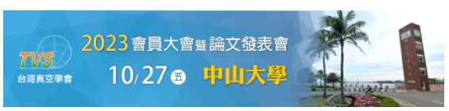

圖一、2023年台灣真空學會會員大會暨論文發表會在國立中山大學。

